**Вопросы по теме OutputStream:**

1. Расскажите про класс OutputStream и его подклассы.
2. Для чего нужен класс BufferedOutputStream?
3. Расскажите про класс FileOutputStream.
4. Для чего нужен классObjectOutputStream?
5. Что вы знаете о классе PrintStream?

**OutputStream:**

**OutputStream** – абстрактный класс, описывающий поток вывода, который работает с байтами.

Основные методы класса (их имеют все классы наследники):

*void* *close()* – закрывает поток и освобождает ресурсы, связанные с ним;

*void* *write(int b)* – записывает указанный байт в поток вывода;

*void* *write​(byte[] b)* – записывает количество байт равное *b.length* из указанного массива в поток вывода;

*void* *write​(byte[] b, int off, int len)* – записывает из массива *b* в поток вывода байты, начиная с позиции *off*, количество байт *len*;

*void* *flush()* – сбрасывает этот поток вывода и принудительно записывает любые буферизованные выходные байты;

*static OutputStream nullOutputStream()* – возвращает новый OutputStream, который отбрасывает все байты.

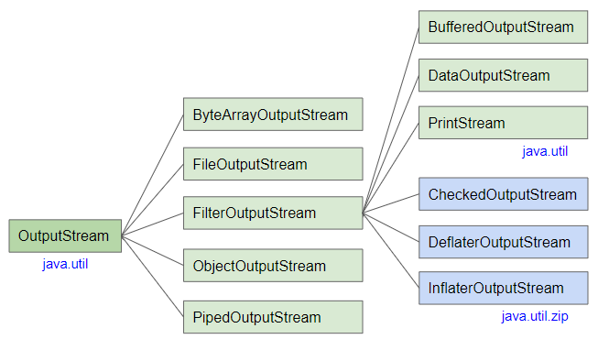

**Наследники класса OutputStream:**

**ByteArrayOutputStream** – класс, записывающий байты в массив байтов.

Имеет конструкторы:

*ByteArrayInputStream()*

*ByteArrayInputStream(int size)*

*size* – емкость буфера в байтах (по умолчанию size = 32).

Пример использования:

ByteArrayOutputStream baos = new ByteArrayOutputStream();  
byte[] data = new byte[] {1, 2, 3, 4, 5};  
baos.write(data);  
for (byte b : baos.toByteArray()) System.*out*.print(b + " ");

Особенности:

Буфер автоматически увеличивается по мере записи в него данных (создается новый массив большего размера и копируются в него текущие данные). Данные можно получить с помощью методов toCharArray() и toString().

**FileOutputStream** – класс, записывающий байты в файл.

Имеет конструкторы:

*FileOutputStream(File file / String name)*

*FileOutputStream(File file / String name, boolean append)*

*FileOutputStream(FileDescriptor fdObj)*

*append* – если true, то байты будут записываться в конец файла, а не в начало, *fdObj* – экземпляр класса FileDescriptor (файловый дескриптор позволяет получить доступ к файлу даже если этот файл был переименован, удален, закрыт к нему доступ).

Пример использования:

try (FileOutputStream fos = new FileOutputStream("D:\\temp.txt")) {  
 byte[] data = new byte[] {72, 101, 108, 108, 111};  
 fos.write(data);  
}

Особенности:

Предназначен для записи необработанных байт (например, запись изображения), для записи символов лучше использовать FileWriter.

**FilterOutputStream** – класс, предназначенный для фильтрации, модификации или предоставления дополнительных функций для выходного потока. Работает почти так же, как класс OutputStream. Он переопределяет все методы OutputStream, а эти переопределенные методы просто передают все запросы вложенному выходному потоку.

protected OutputStream out;

protected FilterOutputStream(OutputStream out) {  
 this.out = out;  
*}*

*out* – выходной поток для фильтрации.

public void write(int b) throws IOException {  
 out.write(b);  
}

**DataOutputStream** – класс, записывающий примитивные типы данных в поток вывода.

Имеет конструкторы:

*DataOutputStream(OutputStream out)*

Пример использования:

try(DataOutputStream dos = new DataOutputStream(new FileOutputStream("D:\\temp.txt"))){  
 dos.writeInt(111);  
 dos.writeBoolean(true);  
}

Особенности:

Наследуется от FilterOutputStream. Для записи каждого примитивного типа существует свой метод (writeInt(), writeChar() и т.д.).

**BufferedOutputStream** - накапливает выводимые данные в специальном буфере без постоянного обращения к устройству вывода. Когда буфер заполнится, происходит запись данных.

Имеет конструкторы:

*BufferedOutputStream(OutputStream outputStream)*

*BufferedOutputStream(OutputStream outputStream, int size)*

*size* — размер буфера в байтах.

Пример использования:

try(BufferedOutputStream bos = new BufferedOutputStream(new FileOutputStream("D:\\temp.txt"))){  
 byte[] data = new byte[] {1, 2, 3, 4, 5};  
 bos.write(data);  
}

Особенности:

Наследуется от FilterOutputStream. Предназначен для оптимизации и ускорения процесса считывания информации за счет ее передачи порциями, равными размеру буфера. Размер буфера по умолчанию — 8192 байт.

**ObjecOutputStream** — класс, предназначенный для записи сериализованных данных в указанный поток.

Имеет конструкторы:

*ObjectOutputStream()* - для классов, переопределяющих ObjectOutputStream

*ObjectOutputStream(OutputStream out)*

Пример использования:

try(ObjectOutputStream ois = new ObjectOutputStream(new FileOutputStream("D:\\temp.txt")))  
{  
 MyObject myObject = new MyObject("type", 5);  
 ois.writeObject(myObject);  
}

Особенности:

Для записи примитивных типов данных используются методы writeInt(), writeChar() и т. д., для записи объекта используется метод writeObject().

**PipedOutputStream** – класс, предназначенный для связи отдельных потоков друг с другом внутри одной JVM. Обычно связывается PipedInputStream и PipedOutputStream и используются при многопоточном программировании. Каждый раз, когда данные записываются в PipedOutputStream, они автоматически появляются в PipedInputStream.

**CheckedOutputStream** – класс, позволяющий использовать контрольную сумму для проверки целостности записываемых данных.

**PrintStream** – класс, предназначенный для вывода информации на консоль. Когда мы используем *System.out.print()*, то используем класс PrintStream, т.к. переменная out класса System представляет собой объект класса PrintStream и метод этого класса print(). Также этот класс можно использовать для записи информации в потоки вывода:

*PrintStream(OutputStream outputStream / File outputFile / String outputFileName)*

В некоторых конструкторах PrintStream можно включить режим автоматической очистки буфера вывода каждый раз, когда вызывается метод println()или записывается символ новой строки или байт *'\n'* (для этого переменная autoFlush = True).

PrintStream никогда не генерирует IOException, вместо этого исключения управляются с помощью переменной *private boolean trouble = false* – внутренний флаг, сигнализирующий о наличии (true) или отсутствии (false) ошибки. Для управления этим флагом используются методы checkError() и clearError().

Все символы, напечатанные a PrintStream, преобразуются в байты с использованием кодировки символов по умолчанию для платформы.